长沙市自然资源和规划局望城分局
《长沙市望城区靖港镇国土空间总体规划（2021-2035）》
批前公示

为全面落实省委、省政府关于建立国土空间规划体系部署要求，加快建设高质量发展城镇，推进高质量发展、高品质生活和高水平治理，特编制《长沙市望城区靖港镇国土空间总体规划（2021-2035）》,规划草案成果已经编制完成，现根据有关法律要求，对该规划进行公示，征求公众意见。如对该规划方案有意见和建议，请于公示期内反馈至长沙市自然资源和规划局望城分局或靖港镇人民政府。

规划范围与期限

规划范围
靖港镇国土空间总体规划编制范围为靖港镇行政管辖区内全部国土空间，包括镇域全部、镇开发边界内两个层次。
镇域规划范围：靖港镇行政管辖区内全部国土空间，包括下辖的12个行政村和茶叶队，总面积为92.42平方公里。
镇开发边界规划范围：指城镇建成区以及因城乡建设和发展需要必须实行规划控制的区域，包括靖港古镇、靖港新镇等，总面积为1.99平方公里。

规划期限
本次规划规划期限为2021—2035年,其中近期为2021—2025年，远期为2025—2035年。

发展定位目标

发展定位
以靖港深厚的文化底蕴和秀美的山水田园风光为依托，以绿色创新发展为动力，打造历史文化名镇、农业产业重镇、休闲旅游强镇及乡村振兴示范镇。结合靖港古镇、靖港新镇和格塘集镇现状特色以及资源禀赋规划将其分别打造为文旅小镇、农创小镇和休闲小镇。

规划指标
规划指标体系包括社会发展、底线管控、结构效率、生活品质、整治修复5大类24个规划指标，其中7个约束性指标，17个预期性指标。
乡镇规划指标一览表
指标类型 | 指标名称 | 单位 | 2020 （基期年） | 2025年 （近期年） | 2035年 （目标年） | 指标 属性
社会发展 | 户籍人口规模 | 万人 | 7.05 | 7.4 | 8.11 | 预期性
社会发展 | 常住人口规模 | 万人 | 7.13 | 7.47 | 8.19 | 预期性
底线管控 | 生态保护红线面积 | 公顷 | 481.25 | 481.25 | 481.25 | 约束性
底线管控 | 永久基本农田保护面积 | 公顷 | 3640.54 | 3640.54 | 3640.54 | 约束性
底线管控 | 耕地保有量 | 公顷 | 4000.04 | 3996.3 | 3976.82 | 约束性
底线管控 | 用水总量 | 万立方米 | / | 1.56 | 1.77 | 约束性
底线管控 | 城镇建设用地规模 | 公顷 | 123.75 | 143.94 | 184.33 | 约束性
底线管控 | 村庄建设用地规模 | 公顷 | 1481.65 | 1453.74 | 1397.93 | 约束性
底线管控 | 林地保有量 | 公顷 | 741.37 | 726.08 | 695.49 | 约束性
底线管控 | 草地面积 | 公顷 | 32.04 | 30.12 | 26.29 | 预期性
底线管控 | 湿地面积 | 公顷 | 22.11 | 22.02 | 21.84 | 预期性
结构效率 | 乡镇国土开发强度 | % | 20.28 | 20.80 | 21.86 | 预期性
结构效率 | 人均城镇建设用地 | 平方米 | 148.27 | 140.52 | 125.04 | 预期性
结构效率 | 人均村庄建设用地 | 平方米 | 210.16 | 209.49 | 208.16 | 预期性
生活品质 | 千人医疗卫生机构床位数 | 张 | 3.14 | 3.14 | 4.17 | 预期性
生活品质 | 千人养老机构床位数 | 张 | 11 | / | / | 预期性
生活品质 | 城镇集中建设区人均公园绿地面积 | 平方米 | 1.09 | 1.57 | 2.53 | 预期性
生活品质 | 生活垃圾无害化处理率 | % | / | 100 | 100 | 预期性
生活品质 | 村组等级公路通达率 | % | / | 100 | 100 | 预期性
生活品质 | 农村卫生厕所普及率 | % | / | 100 | 100 | 预期性
生活品质 | 村卫生室数量 | 个 | 14 | 12 | 12 | 预期性
整治修复 | 农用地整理面积 | 公顷 | / | 19.39 | 58.19 | 预期性
整治修复 | 建设用地整理面积 | 公顷 | / | 14.7 | 44.11 | 预期性
整治修复 | 新增生态修复面积 | 公顷 | / | / | 289.97 | 预期性

发展规模

人口与城镇化
至2025年，靖港镇总人口7.4万人,城镇化水平达到14%；
至2035年，靖港镇总人口8.11万人,城镇化水平达到18%。

镇域用地规划
至2035年，镇域国土总面积达9241.70 公顷，城乡用地总用地规模为1582.27 公顷，其中城镇建设用地184.33公顷，村庄建设用地1397.93公顷。

国土空间格局

总体格局
构建“一主两副、一轴一带、四水两区”的镇域国土空间开发保护总体格局。
“一主两副” 即以靖港新镇作为发展主体，靖港古镇和千龙湖小镇作为发展副中心；
“一轴一带”以雷锋大道为依托的城镇发展轴和以靖格线为依托的旅游休闲带；
“四水”即湘江、哑河、团头湖、千龙湖；
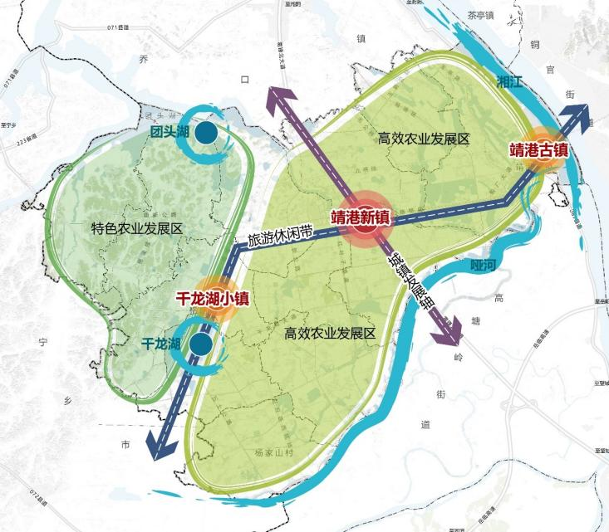
“两区”即西北部以油茶、茶叶种植为主的特色农业发展区，东南部以水稻、蔬菜种植为主的高效农业发展区。

落实三条控制线
划定靖港镇永久基本农田保护面积约3640.54公顷，耕地保有量目标为3976.82公顷；划定生态保护红线面积约481.25公顷，为湖南千龙湖国家湿地公园；划定城镇开发边界面积约198.70公顷，全部为集中建设区。

村庄规划指引

指标分解
落实乡镇国土空间规划确定的目标定位、重要控制线、要素配置等规划内容。合理下达各村的耕地保有量、永久基本农田保护面积、生态保护红线控制面积、林地保有量及村庄建设用地等约束性指标。
乡镇规划指标分解表
行政区域 | 耕地保有 （公顷） | 永久基本农田保护面积（公顷） | 生态保护红线控制面积（公顷） | 村庄建设用地 （公顷）
芦江社区 | 366.19 | 265.50 | 0.00 | 145.07
众兴社区 | 397.02 | 361.76 | 6.34 | 159.98
前榜村 | 356.62 | 331.35 | 9.28 | 114.16
福塘村 | 300.22 | 289.86 | 0.00 | 83.25
复胜村 | 336.88 | 283.12 | 0.00 | 95.64
石豪村 | 242.11 | 230.47 | 0.00 | 75.28
新峰村 | 376.41 | 352.43 | 92.83 | 126.91
柏叶村 | 254.65 | 241.53 | 113.86 | 110.35
凌冲村 | 256.72 | 236.75 | 112.60 | 144.09
格塘村 | 242.91 | 233.54 | 146.34 | 104.26
三桥村 | 426.67 | 406.03 | 0.00 | 118.10
杨家山村 | 416.94 | 405.95 | 0.00 | 118.57
茶叶队 | 3.52 | 2.27 | 0.00 | 2.28
合计 | 3976.83 | 3640.54 | 481.25 | 1397.93

村庄建设引导
规划根据望城区村庄分类和布局成果确定村庄类型，按照村庄发展类型及村庄发展状况，明确村庄类型、人口规模、发展方向、基础设施和公共服务设施项目配置要求。

开发边界内规划

规划范围与规模
靖港镇开发边界全部为镇集中建设区，城镇开发边界面积为198.70公顷，城镇用地总规模184.33公顷，主要集中在靖港古镇、靖港新镇及格塘集镇。

空间结构
靖港新镇形成“一心一轴、一带两区”的空间结构。
一心即以靖港镇政府为主的综合服务中心；一轴即依托靖朱公路的城镇发展轴；一带即依托雷锋大道打造的商业服务带；两区包括行政办公、医疗服务、文化活动等功能的综合服务区和以望城六中为主的教育片区。
靖港古镇形成“一心、一轴、三片区”的空间结构。
一心即旅游服务中心，提供咨询、集散、展示等服务；一轴即依托船厂大道的城镇发展轴；三片区即以城镇居住用地为主居住片区，以船厂为主的产业片区和以靖港古镇为主的古镇文化体验区。
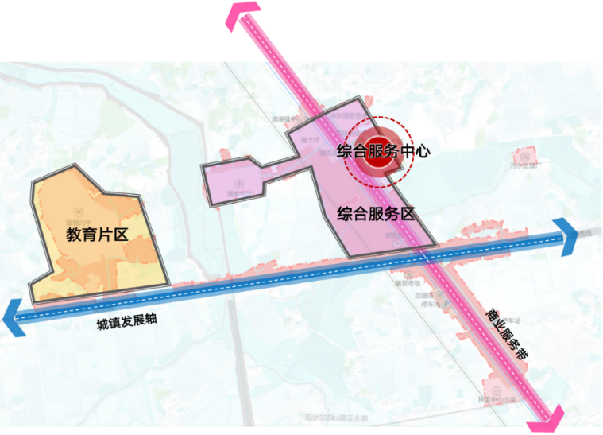
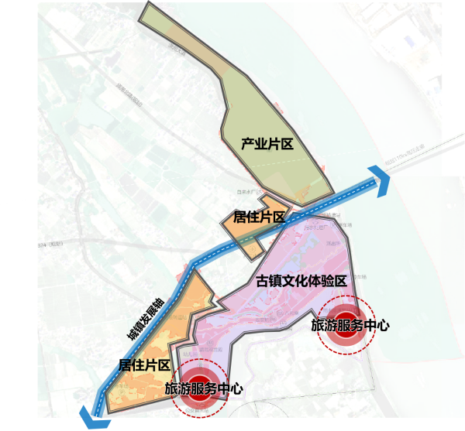
靖港新镇空间结构图 靖港古镇空间结构图

用地布局
靖港新镇规划用地总面积50.45公顷。主要增量为居住用地，约5.2公顷，同时完善周边道路；规划将现状食品加工厂调整为文化活动中心和广场；将现状闲置驾校用地作为停车场；污水处理厂所在的原村庄用地，规划调整为城镇用地。用地情况详见表16靖港新镇规划用地统计表。
靖港古镇规划用地总面积121.07公顷。根据历史文化名镇保护相关规划，落实历史镇区保护范围用地；根据现场实际情况，将村庄用地调整为城镇居住用地；将部分现状村庄用地调整为商业用地，为古镇文旅产业发展预留用地。
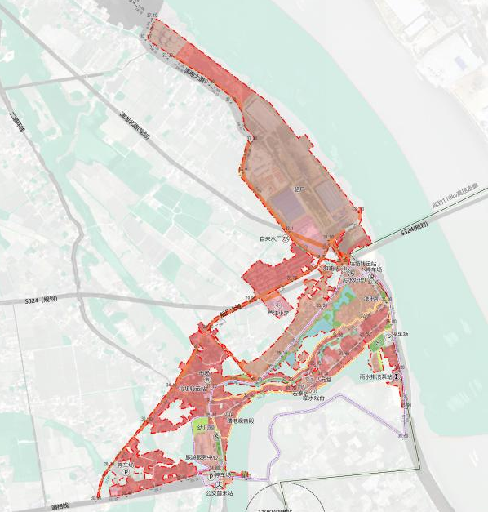
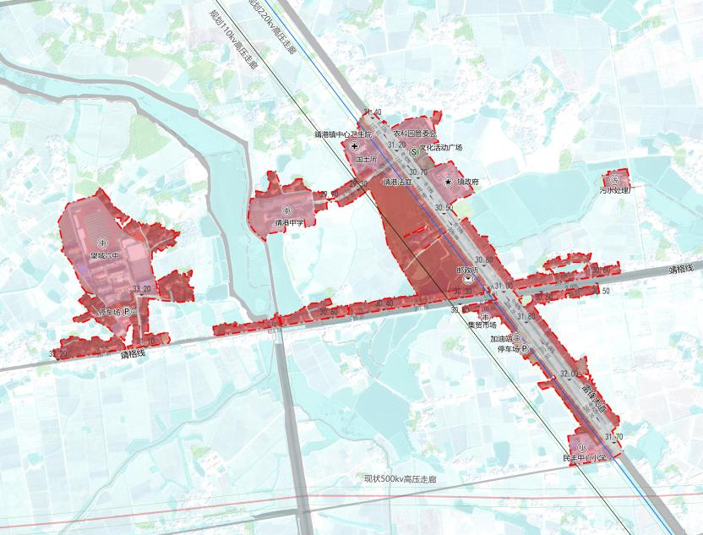
靖港新镇用地规划图 靖港古镇用地规划图

图纸数量：共2张

附图名称：

图1 国土空间规划图

图2 耕地保护图

本公示期限从2023年4月13日至2023年5月13日。根据《湖南省实施<中华人民共和国城乡规划法>办法》第二十条的规定，利害关系人有权提出意见。如有意见与建议，请在公示期内以署名书面形式告知长沙市自然资源和规划局望城分局。申请听证的，应在公示期满5个工作日内以书面形式向批后管理责任单位提出听证申请，逾期未提出的，视为放弃听证权利。
公示单位：长沙市自然资源和规划局望城分局 靖港镇人民政府
公示意见收集途径：
长沙市自然资源和规划局望城分局:
0731-88052381(杨先生) 18073118827（李女士）
靖港镇人民政府：15116304912（陈先生）
邮箱：352579527@qq.com

长沙市自然资源和规划局望城分局
2023年4月13日

欢迎访问长沙市自然资源和规划局望城分局、靖港镇人民政府网查看公示项目详细信息
网址：http://www.wangcheng.gov.cn/xxgk_343/gdwxxgk/bmxxgk/qzfgzbmhbmgljg/qgtj/csgh/pqgs/

http://www.wangcheng.gov.cn/xxgk_343/gdwxxgk/jzxxgk/xz/jgz/bm.html

